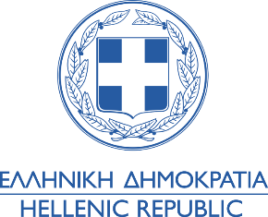
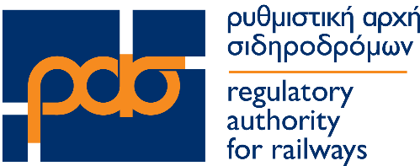

Αθήνα , | 11/10/2019
Αριθ. Πρωτ.: | 11336

ΑΠΟΦΑΣΗ ΤΗΣ ΟΛΟΜΕΛΕΙΑΣ ΤΗΣ ΡΑΣ
της 84^{ης} συνεδρίασης της 11.10.2019

Θέμα : | Έγκριση Ετήσιας Έκθεσης Ασφάλειας για το έτος 2018
Η Ολομέλεια της ΡΑΣ, λαμβάνοντας υπόψη τα ακόλουθα:

1. το άρθρο 17 του Π.Δ. 160/2007 (ΦΕΚ Α΄/201) «Εναρμόνιση της ελληνικής νομοθεσίας με την οδηγία 2004/49/ΕΚ του Ευρωπαϊκού Κοινοβουλίου και του Συμβουλίου, της 29Ης Απριλίου 2004, για την ασφάλεια των κοινοτικών σιδηροδρόμων, η οποία τροποποιεί την οδηγία 95/18/ΕΚ του Συμβουλίου σχετικά με τις άδειες»
2. την υπ. αριθμ. πρωτ. 11324 / 10.10.2019 Εισήγηση της Προέδρου στην Ολομέλεια της ΡΑΣ

ΑΠΟΦΑΣΙΖΕΙ
- την έγκριση της συνημμένης Ετήσιας Έκθεσης Ασφαλείας της ΡΑΣ για το έτος 2018,
- την αποστολή της στο Ευρωπαϊκό Οργανισμό Σιδηροδρόμων και
- τη δημοσίευση της στην ιστοσελίδα της ΡΑΣ (http://www.ras-el.gr/).

Η ΠΡΟΕΔΡΟΣ

Ιωάννα Τσιαπαρίκου

Συν. : η Ετήσια Έκθεση Ασφαλείας της ΡΑΣ για το έτος 2018

